Cercle de discussion (Bloc 1) Connaissances initiales 13 septembre 2021

Evan
Gâteau aux pommes

Abderrahmen
Zoé
Crêpes aux pommes
Manuella
Arthur
Croustade

Alexis
Chocolat aux pommes
Tristan

Emma
Tartes

Édouard
L.- J.
Noah

James
Maël
Cœur

Notes :
Le 13 septembre 2021, les enfants ont nommé des recettes constituées de pommes. Un seul a mentionné une partie de la pomme, soit le cœur.
Par la suite, j’ai abordé avec eux les parties de la pomme ainsi que le cycle. Nous avons manipulé une pomme en feutrine et nous avons utilisé des affiches. Ensuite, nous avons observé de vraies pommes.
Seulement 6 enfants sur 13 ont nommé une chose liée à la pomme. Six termes sont mentionnés.
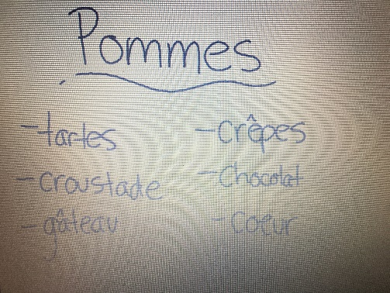Photographie du TBI comme preuve du PIC.

Retour sur les pommes
- 13 septembre : Les enfants jouent au marché de la pomme. Manuella vend à Arthur un panier de pommes. Elle lui demande s’il veut des tartes et du jus. Réutilisation du vocabulaire.
Noah et Zoé jouent avec mon matériel d’observation. Ils expliquent à leur bébé (dans leur jeu) comment les pommes poussent. Noah parle des pépins, des fleurs, des pommes, etc. Il dit aussi que l’arbre doit être assez gros pour que des pommes poussent et qu’il ne doit pas y avoir de neige.

- 14 septembre : Emma réutilise le vocabulaire des pommes lors de la collation. Elle explique à Lilya-Jeanne que son bleuet a de la chair, un pédoncule et de la pelure. Elle lui dit aussi qu’il n’a pas de mouche en lui pointant la base du bleuet.
De plus, lors de la lettre du jour, Evan nomme le mot pommier. Nous cherchions à cet instant des mots où l’on peut entendre le son « i ». Sans avoir donné d’indices, il reprend un terme travaillé le lundi.

- 15 septembre : Nous faisons une causerie. Je leur demande ce qu’ils se souviennent des pommes.
- Evan le cœur
- Édouard la mouche
- Noah le pédoncule.
- Tristan la chair (Il mentionne aussi que c’est le truc blanc)
- Manuella les tartes aux pommes
- Evan les pépins de pomme. Il parle une deuxième fois pour aider Alexis et Maël qui disent des noyaux.
- Alexis le jus
- Arthur la croustade et la pelure
- Emma le pommier
- Zoé les fleurs
- Tristan la peau

10/13 parlent. De plus, les réponses sont plus variées. Les enfants ne nomment pas uniquement des recettes. Ils parlent aussi des parties et du cycle de la pomme. Douze termes sont mentionnés le mercredi, soit le double du lundi.

